

**ประกาศโรงเรียนวิสุทธิ์วิทยากร(วัดบุญวาทย์วิหาร)**

**ฉบับที่ ๒ ปีการศึกษา ๒๕๖๔**

**เรื่อง การแจ้งผลการเรียนภาคเรียนที่ ๒ ปีการศึกษา ๒๕๖๓**

…………………………………………….

เนื่องจากมีการแพร่ระบาดของโรคติดเชื้อไวรัสโคโรนา 2019 (โควิด-19) ระลอกใหม่ขึ้นอย่างต่อเนื่องในจังหวัดลำปาง โดยเฉพาะในตัวเมืองลำปาง เป็นผลให้มีผู้ติดเชื้อเพิ่มมากขึ้นจำนวนมาก เพื่อเป็นการป้องกันและควบคุมจำกัดการแพร่ระบาดตามมาตฐานของศูนย์บริหารสถานการณ์การแพร่ระบาดของโรคติดเชื้อไวรัสโคโรนา 2019โดยการเปลี่ยนแปลงการประกาศผลการเรียนของนักเรียนภาคเรียนที่ ๒ ปีการศึกษา ๒๕๖๓ ใน Facebook page และ http://www.wkslp.ac.th และติดบอร์ดในโรงเรียน สามารถเข้าดู ในเพจและเวฟได้ หรือมาดูด้วยตนเองได้ที่โรงเรียนวิสุทธิ์วิทยากรได้ทุกวันเวลา โดยในการเข้ามาดูผลการสอบวัดผลปลายภาคที่โรงเรียนต้องปฏิบัติตัวตามที่กระทรวงสาธารณสุขวางกฏระเบียบไว้ ในช่วงระยะการแพร่ระบาดของโรคติดเชื้อไวรัสโคโรน่า 2019 โดยโรงเรียนวิสุทธิ์วิทยากร

ขอกำหนดมาตรการป้องกันและควบคุมสถานการณ์การแพร่ระบาดของโรคติดเชื้อไวรัสโคโรนา 2019 ของโรงเรียนวิสุทธิ์วิทยากร ดังต่อไปนี้

๑. ให้ผู้ปกครองและนักเรียนติดตามผลการสอบปลายภาคได้ที่ Facebook page และ http://www.wkslp.ac.th

หรือเข้ามาดูผลด้วยตนเอง โดยสวมใส่หน้ากากอนามัย เว้นระยะห่างและตรวจวัดอุณหภูมิให้เรียบร้อย ตาม

มาตรการการป้องกันโรคระบาดของกระทรวงสาธารณสุข

๒. นักเรียนที่มีผลการเรียน ๐-ร-มส-มผ ไม่เกิน ๕ วิชา ให้ติดต่อทางฝ่ายวัดผลและประเมินผล ภายใน วันจันทร์ที่

๑๙ เมษายน ๒๕๖๔ เพื่อแก้ผลการเรียนที่ไม่สมบูรณ์และรอการอนุมัติจบรอบแรก ภายในวันที่ ๓๐ เม.ย. ๖๔

๓. ในส่วนนักเรียนที่มีผลการเรียนที่ติด ๐-ร-มส-มผ มากกว่า ๕ วิชา หรือได้ลงสมัครเรียน มัธยมศึกษาปีที่ ๔ ที่

โรงเรียนวิสุทธิ์วิทยากรแล้ว ให้มาดำเนินการในวันที่ ๑ พฤษภาคม ๒๕๖๔ หรือในวันเปิดภาคเรียน ตามประกาศ

ของกระทรวงศึกษาธิการหรือจนกว่าเหตุการณ์สถานการณ์การแพร่ระบาดของโรคติดเชื้อไวรัสโคโรนา 2019

(โควิด-19)จะคลี่คลายเบาบางลงหรือจนกว่าจะได้รับอนุญาตจากกระทรวงศึกษาธิการให้เปิดเรียนหรือติดตาม

ฟังข่าว ทางเวฟ,เพจ ของโรงเรียนได้ตลอดเวลา และสามารถติดต่อที่เบอร์โทร ๐๕๔-๒๑๗๕๒๖ หรือ ๐๕๔-

๒๓๑๑๕๒ หรือเบอร์ส่วนตัวของผู้อำนวยการ ๐๘๑-๘๘๑๙๑๘๕ ได้ในวันและเวลาราชการ

ทั้งนี้ ตั้งแต่วันที่ ๑๗ ถึง วันที่ ๓๐ เมษายน ๒๕๖๔

ประกาศ ณ วันที่ ๑๗ เมษายน พ.ศ. ๒๕๖๔

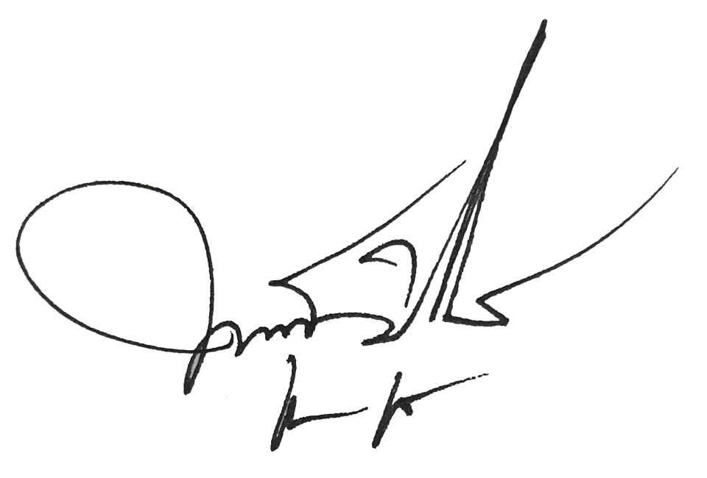

(พระครูวิบูลปริยัตยากร)

ผู้อำนวยการโรงเรียนวิสุทธิ์วิทยากร